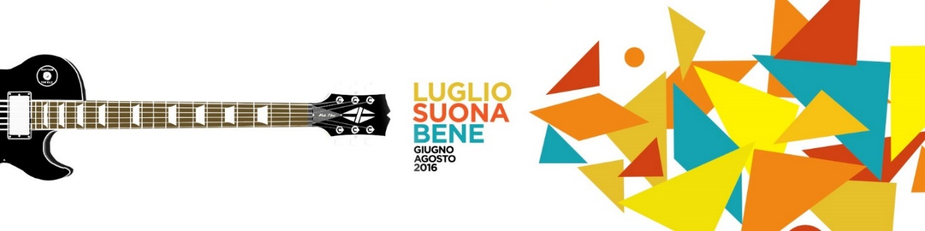

20/07/2016 Cavea ore 21:00

**Stefano Bollani**

**Napoli Trip**

**Daniele Sepe** sassofoni  
**Nico Gori** clarinetto  
**Stefano Bollani** pianoforte e tastiere  
**Jim Black** batteria

Il vulcanico Stefano Bollani torna a Luglio Suona Bene per presentare un nuovo progetto su Napoli, un universo musicale che lo ha ispirato, lo ha spinto a comporre nuovi brani e a improvvisare sulla musica partenopea del passato.  Ecco perché ha voluto dalla sua parte Daniele Sepe, un grandissimo personaggio napoletano, e un compare di vecchia data di Bollani, Nico Gori. Questi due fiati saranno supportati da Bollani al piano e al fender rhodes e dal grande Jim Black alla batteria, per aggiungere nuovi sapori alla ricetta.

**PROMOZIONE SPECIALE RIDOTTO 30%**

**Acquista on line su** [**www.ticketone.it**](http://www.ticketone.it) **i biglietti in promozione a questo link**

[**http://bit.ly/BollaniPROMO1**](http://bit.ly/BollaniPROMO1) **e potrai ritirarli la sera stessa al Desk ‘Ritiro Prepagati’ nella biglietteria centrale dell’Auditorium**

|  |  |  |
| --- | --- | --- |
| DESCRIZIONE | Prezzo Intero | Prezzo Scontato |
| Parterre Centrale | €35 | €24,50 |
| Parterre Laterale | €30 | €21 |
| Tribuna Centrale | €35 | €24,50 |
| Tribuna Centrale Balaustra | €35 | €24,50 |
| Tribuna Mediana | €30 | €21 |
| Tribuna Mediana Balaustra | €30 | €21 |
| Tribuna Laterale | €25 | €17,50 |
| Tribuna Laterale Balaustra | €25 | €17,50 |

**[Promozione valida fino esaurimento dei posti disponibili, max 2 biglietti scontati a persona]**

**UFFICIO PROMOZIONE MUSICA PER ROMA**

[**promozione@musicaperroma.it**](mailto:promozione@musicaperroma.it)